Een centrifuge gebruiken

Een centrifuge is een instrument dat snel draait. Het wordt gebruikt om vaste stoffen te scheiden van vloeistoffen of vloeistoffen van verschillende dichtheden door middelpuntvliedende kracht. Het dichtere materiaal wordt naar de bodem van de centrifuge gedwongen en verdicht. Het scheidingsproces wordt voltooid door de bovenste vloeistof (de vloeistof hierboven) te decanteren.
Plaats een mengsel van een vaste-vloeistof of vloeibare vloeistof in een reageerbuis (zorg ervoor dat de reageerbuis in de centrifuge past) of een centrifugebuis.  Houd het volume minstens 1 cm onder de bovenkant.  Label het. | 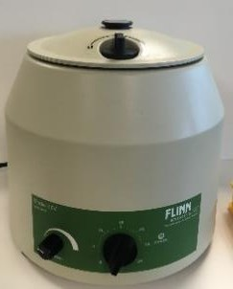
Gebruik de centrifuge altijd met een even aantal reageerbuizen die ongeveer hetzelfde vloeistofniveau bevatten. Als u geen ander monster heeft, vul dan een andere reageerbuis met water of oplosmiddel. | 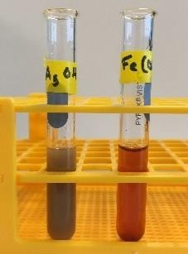
Open het deksel op de centrifuge. | 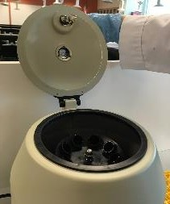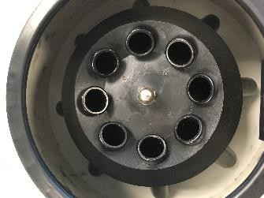
Plaats de reageerbuizen in tegenoverliggende putjes om ze in evenwicht te brengen. Let op de positie waar je ze plaatst. De slots zijn geïdentificeerd met nummers. | 2 4 6
Sluit het deksel op de centrifuge.
Draai aan de draaiknop om het monster te laten draaien.

Zodra de centrifuge stopt, verwijder je voorzichtig alle reageerbuizen. Inspecteer het monster. Als de scheiding niet is voltooid, plaats e reageerbuizen in de centrifuge en verhoog de centrifugetijd. | 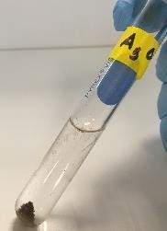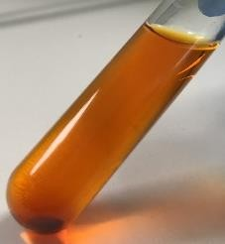
Waarschuwingen:
Stop een centrifuge nooit handmatig. Naast het feit dat het een veiligheidsprobleem is, kunt u de centrifuge beschadigen en uw monster verpesten.
Open het deksel van de centrifuge niet voordat deze volledig tot stilstand is gekomen.

